03.08.2021

AMUNICJA KRĄŻĄCA W SIŁACH OPERACJI SPECJALNYCH

Amunicja krążąca udowodniła swoją skuteczność jako środek przełamania obrony powietrznej przeciwnika, czego dowiodły doświadczenia izraelskie z początku lat osiemdziesiątych XX w., ale też zbrojny konﬂikt azersko-ormiański w Górskim Karabachu z jesieni 2020 r., w którym amunicja krążąca działająca w jednym systemie z bezzałogowymi statkami powietrznymi prowadzącymi rozpoznanie i uzbrojonymi skutecznie eliminowała obronę powietrzną przeciwnika. Można zaryzykować twierdzenie, że zastosowanie amunicji krążącej pozwoliło na stworzenia strefy antydostępowej na żądanie – pisze prof. Hubert Królikowski, wykładowca Uniwersytetu Jagiellońskiego oraz doradca zarządu Grupy WB

Charakterystyka i historia

Amunicja krążąca (ang. loitering munition – dosłownie włócząca się lub wałęsająca się amunicja, stosowane jest też określenie loitering attack munition) to kategoria systemów broni, której głównymi elementami są platforma bezzałogowa z głowicą bojową. Amunicja taka krąży wokół obszaru docelowego, wyszukuje cele i je atakuje, lub też atakuje cele wskazane przez źródła zewnętrzne (np. inne platformy bezzałogowe, żołnierzy sił operacji specjalnych). Tego typu amunicja jest też nazywana dronami samobójczymi (suicide drone) lub dronami kamikadze (kamikaze drone).

Zalety amunicji krążącej to możliwość szybkiej reakcji po wykryciu celu, szczególnie takie cele, które przebywają w polu rażenia przez ograniczony czas (np. przemieszczający się wóz dowodzenia, lub wyrzutnia rakiet przeciwlotniczych) bez potrzeby ekspozycji cennych platform załogowych, jak śmigłowce uderzeniowe, wobec środków rażenia przeciwnika.
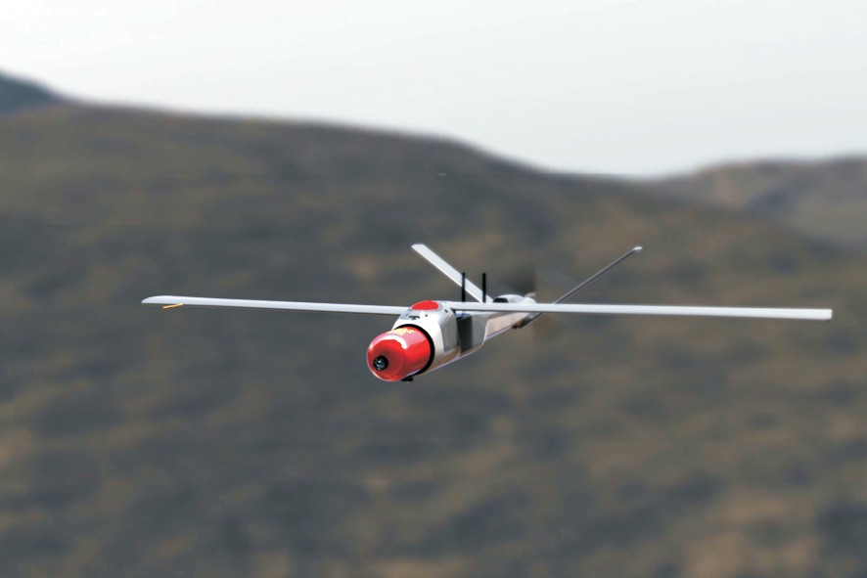
Spółka MSP opracowała własny, bezzałogowy system rażenia celów GIEZ / fot. MSP.jpg

Amunicja krążąca wypełnia niszę pomiędzy pociskami manewrującymi a bezzałogowymi statkami powietrznymi. Różni się tym pocisków manewrujących tym, że może „czuwać” we wskazanym rejonie poszukując lub oczekując na wskazanie celu1. Od bezzałogowych statków latających (bsl) odróżnia amunicję krążącą to, że jest zaprojektowana do wykonania samobójczego ataku i posiada wbudowaną głowicę bojową.

Jako archetyp amunicji krążącej wskazywane są różne projekty. Wymienia się wprowadzany do służby w różnych wersjach od początku lat osiemdziesiątych do połowy lat dziewięćdziesiątych pocisk Delilah opracowany przez Israel Military Industries. Pocisk Delilah jest klasyﬁkowany zarówno jako pocisk manewrujący, jak i amunicja krążąca. W przeciwieństwie do typowego pocisku manewrującego, który przed wystrzeleniem jest programowany na cel o stałych współrzędnych, unikatową cechą pocisku Delilah, jest możliwość krążenia i obserwowania pewnego obszaru celem identyﬁkacji konkretnego celu przed atakiem2.

Jako protoplasta amunicji krążącej wymieniany jest też nieudany program pocisku przeciw radiolokacyjnego prowadzony w Stanach Zjednoczonych w latach 1982-1991 AGM-136 Tacit Rainbow. Zakładano, że AGM-136 Tacit Rainbow będzie bronią nisko kosztową, która miałby wspomagać niszczenie systemów obrony powietrznej wroga3.

Najczęściej przyjmuje się, że pierwszym dojrzałym przedstawicielem amunicji każącej jest produkowana przez Israel Aerospace Industries (IAI) Harpy w końcu lat osiemdziesiątych XX w. Harpy jest przeznaczona do atakowania systemów radarowych i jest zoptymalizowana pod kątem przełamywania obrony powietrznej wroga. Harpy odniosła sukces eksportowy, została sprzedana m.in. do Korei Południowej, Turcji, Indii i Chin 4.
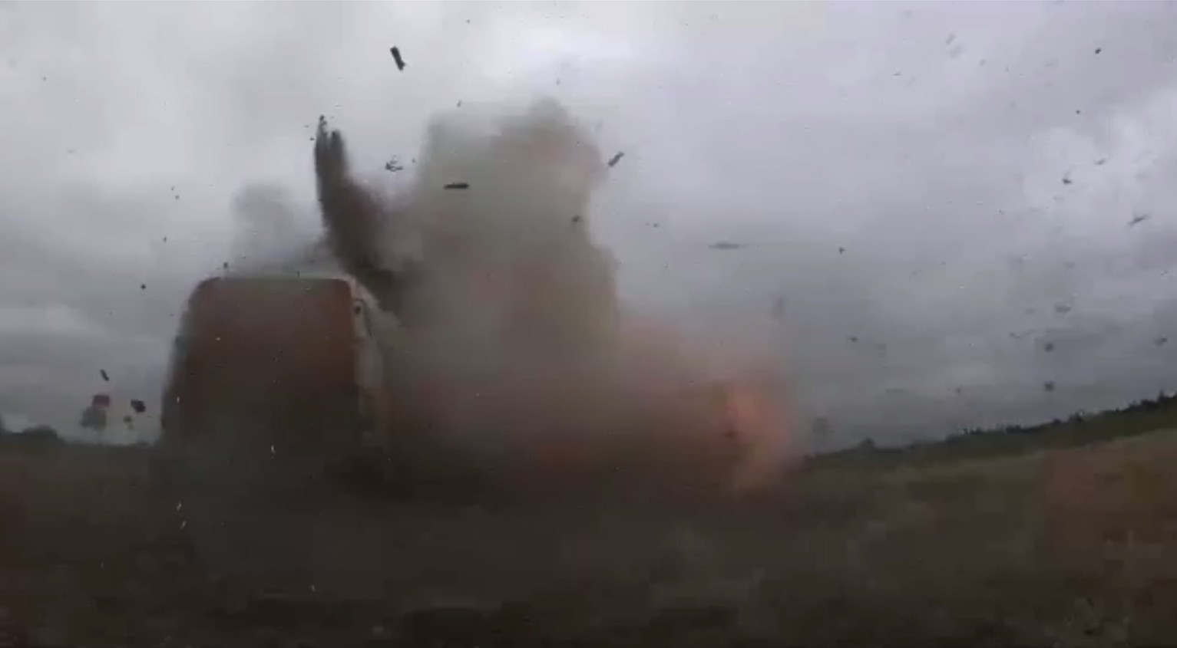
Efekt porażenia tzw. miękkiego celu przez amunicję krążącą - fot. MSP

Pierwotną rolą amunicją krążącej było przełamanie obrony powietrznej. Po bolesnej konfrontacji z radzieckimi systemami przeciwlotniczymi w okresie tzw. wojny na wyczerpanie i wojny Jom Kippur5 Izrael poszukiwał rozwiązania problemu zagrożenia jakie stwarzały rakietowe systemy przeciwlotnicze. Ewolucja technologii i doktryny stosowanych przez radzieckich przeciwlotników i eksport wiedzy oraz uzbrojenia do Egiptu i Syrii powodowały, że użycie pocisków przeciwradiolokacyjnych takich jak AGM-45 Shrike i innych dotychczas stosowanych środków do atakowania stałych instalacji przeciwlotniczych stanowiło zbyt duże zagrożenie dla samolotów przełamania obrony powietrznej oraz ich doskonale wyszkolonych i doświadczonych pilotów 6. Nową doktrynę przełamania obrony powietrznej wdrożono w 1982 r. podczas operacji „Mole Cricket 19” przeciwko syryjskiej obronie przeciwlotniczej w Dolinie Bekaa. Izraelczycy w celu przełamania obrony powietrznej zastosowali różne bsl, w tym cele pozorne. Bsl były wykorzystywane do wzbudzania i rozpoznania obrony przeciwlotniczej, która była następnie niszczona przez pociski przeciwradiolokacyjne.
Rozwijane w latach osiemdziesiątych programy takie jak Harpy, czy AGM-136 Tacit Rainbow, łączyły sensory wykrywające środki radiolokacyjne z platformą samolotu bezzałogowego lub rakiety z funkcjami dowodzenia i kontroli oraz możliwościami patrolowania (krążenia). Miało to umożliwić umieszczenie stosunkowo taniej amunicji w miejscach potencjalnego rozmieszczenia środków obrony przeciwlotniczej i na natychmiastowy atak w momencie, gdy element systemu przeciwlotniczego stanie się widoczny. Zintegrowano w ten sposób użycie latającego środka bezzałogowego jako wabika z możliwością oddziaływania kinetycznego przez jedną małą i stosunkowo tanią, w porównaniu z dziką łasicą – samolotem przełamania obrony powietrznej, platformę.

Amunicja krążąca w siłach operacji specjalnych

Zastosowanie amunicji krążącej ulegało rozszerzeniu i wyszło poza rolę środka przełamania obrony powietrznej. Amunicja krążąca zaczęła być wykorzystywana do uderzeń na różnorodne cele i wsparcie ogniowe, aż po taktyczne użycie jako środek wsparcia bezpośredniego przenoszony „w plecaku” przez pododdziały lekkiej piechoty i sił operacji specjalnych. Zalety i różnorodność zastosowań współczesnej
amunicji krążącej dobrze oddaje wypowiedź, której udzielił gen. bryg. Arieh Mizrachi: Jeśli chcemy na przykład zaatakowaćbunkier dowodzenia i wiemy, gdzie się znajduje i dokładnie w które okno musimy traﬁć, możemy to zrobić. Zawsze możemy zrobić inne podejście i umieścić pocisk dokładnie tam, gdzie chcemy. Ekstremalna precyzja pocisku pozwala nam sparaliżować wroga traﬁeniem w jego punkt krytyczny. Na przykład, jeśli wyślemy pocisk przez okno centrum dowodzenia dywizji, to nikt nie będzie mógł wydawać rozkazów, a całą dywizję uciszymy. Ważne jest, aby zrozumieć, że celem nie musi być duże centrum dowodzenia. „Delilah” pozwala nam uderzać w mózg wroga, nawet jeśli jest to mały mobilny cel, taki jak dowódczy transporter opancerzony. Podobnie możemy uderzyć w centrum dowodzenia okrętu bez konieczności zatopienia całego okrętu. Dotyczy to wielu innych celów, takich jak lotniska, centra logistyczne i tak dalej. W momencie, gdy zidentyﬁkujemy punkt krytyczny,
„Delilah” pozwala nam uderzyć7. Po okresie zimnej wojny, kiedy amunicję krążącą postrzegano jako środek przełamania obrony powietrznej, w wyniku doświadczeń tzw. wojny z terroryzmem zaczęto dostrzegać, że amunicja krążąca ma znacznie szersze spektrum wykorzystania. Uznano, że lekka amunicja krążąca, może być przydatna do realizacji bardzo różnorodnych misji. Np. jako środek pozwalający wykrywać i niszczyć stanowiska strzelców wyborowych. Z drugiej strony może też uzupełniać wyposażenie strzelców wyborowych, pozwalając zwiększyć możliwości wykrywania celów i razić je bez demaskowania własnego stanowiska 8.
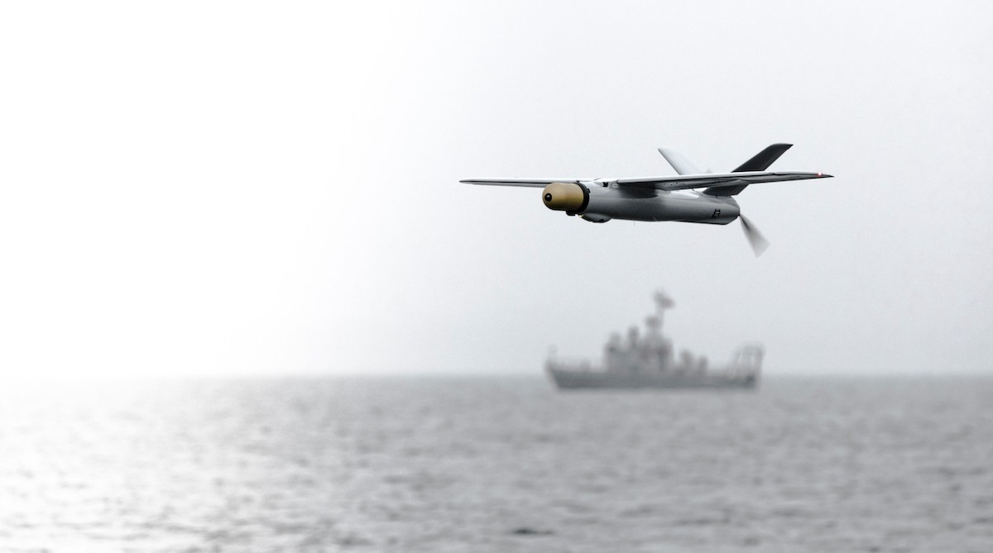

Amunicja krążąca dynamicznie wchodzi do programów morskich, Warmate przechodził już próby na jednostce pływającej
/ Fot. WB

W ciągu pierwszych dwóch dekad XXI w. małe bezzałogowe statki powietrzne zrewolucjonizowały sposób, w jaki siły w polu mogą zdobywać świadomość sytuacyjną bez sięgania po aktywa kontrolowane przez inne grupy w ramach organizacji bojowej. Ta nowa zdolność pozwala na lepsze zrozumienie tego, co dzieje się na pierwszej linii walki i usprawnia proces podejmowania decyzji.
Będąca w arsenale małych bsl amunicja krążąca pozwala nie tylko na uzyskanie świadomości sytuacyjnej, ale też szybkie reagowanie i precyzyjne rażenie. W przeciwieństwie do pocisków klasy
„odpal i zapomnij”, amunicja krążąca pozwala na przerwanie ataku, zmianę celu, jak też dokładniejszą weryﬁkację samego celu. Dlatego zalety amunicji krążącej zostały dostrzeżone przez siły operacji specjalnych.
W 2004 r. U.S. Army zwróciła się z zapytaniem do spółki AeroVironment z Arlington w stanie Wirginia o możliwość rozwoju niewielkiego bsl, który mógłby być wystrzeliwany z haubicy 105 mm i służyć do oceny skutków ostrzału bez narażania żołnierzy. Bsl miał być wyposażony w kamerę i link zapewniający transmisję obrazu na żywo dla obsług haubic.

Program nosił nazwę gun-launched, unmanned air vehicle (GLUAV), nie zakończył się sukcesem, ale utorował drogę kolejnemu programowi pod auspicjami Institutional Research and Assessment Division. Tym razem bsl miał być wystrzeliwany z przenośnego zasobnika, a nie z haubicy.
Równocześnie AeroVironment, wspólnie z Raytheon Missile Company, wygrała w programie DARPA, którego celem było stworzenie demonstratora Close Combat Lethal Reconnaissance (CCLR). CCLR zawierał wiele rozwiązań opracowanych dla programu GLUAV, jednak informacje nie były przekazywane drogą radiową, tylko przewodowo, podobniej jak w przeciwpancernym pocisku kierowanym TOW, którego producentem jest Raytheon. Po tych doświadczeniach AeroVironment zaproponował Air Force Special Operations Command (AFSOC) koncepcję niewielkiego uzbrojonego bsl wystrzeliwanego z zasobnika. W ramach programu SBIR (Small Business Innovation Research) AeroVironment w 2006 otrzymała kontrakt na rozwój uzbrojonego bsl - Switchblade Block 0.
Switchblade przeszedł na tyle pomyślnie testy poligonowe, że podjęto decyzję o rozwoju wersji Switchblade Block 1, która mogłaby wejść na wyposażenie jednostek AFSOC.

Następny etap rozwoju amunicji krążącej w wojskach lądowych Stanów Zjednoczonych nastąpił w 2010 r. U.S. Army, bazując na tzw. user operational assessment (UOA), uznała, że Switchblade może wypełnić lukę w możliwościach dotychczas używanych systemów uzbrojenia. Switchblade Block 10 (Switchblade 300) został przyjęty do uzbrojenia U.S. Army w 2012 r. W 2017 r. Switchblade 300 został też wybrany w programie Departamentu Obrony Lethal Miniature Aerial Missile System (LMAMS) dla sił prowadzących za granicą operacje kontrpowstańcze. Ponownie, w 2020 r. AeroVironment uzyskał wieloletni kontrakt z biura programu U.S. Army Tactical Aviation and Ground Munitions (TAGM) na dostawy Switchblade 300. Ten kontrakt zawierano jako realizację amerykańskiego odpowiednika pilnej potrzeby operacyjnej 9.

Switchblade 300 jest najlżejszym i najmniejszym typem amunicji krążącej produkowanym przez AeroVironment o masie 2,5 kg i długości 36 cm. Zasobnik może być przenoszony w plecaku przez jednego żołnierza. Zasięg ok. 10 km, długotrwałość lotu ok. 15 min. Jest ręcznie sterowany przez operatora, ale może też działać autonomicznie. Możeprzekazywać obraz w czasie rzeczywistym i koordynaty celu GPS. Przenosi niewielką głowicę burzącą. Switchblade 300 jest też w arsenale brytyjskich sił specjalnych 10.

W 2018 r. Marynarka Wojenna Stanów Zjednoczonych podała do wiadomości, że prowadzi studium wykonalności, w ramach programu Maritime Precision Engagement (MPE), dotyczące uzbrojenia w amunicję krążącą jednostek pływających. Celem programu było zbadanie możliwości uzbrojenia i wartości bojowej amunicji krążącej na jednostkach pływających Naval Special Warfare Command (NAVSPECWARCOM) - Combatant Craft Medium (CCM) i Combatant Craft Heavy (CCH). Program MPE miał obejmować różne rodzaje amunicji krążącej zdolnej atakować osoby, pojazdy, cele o dużej wartości i jednostki pływające statki z niskim ryzykiem niepotrzebnych zniszczeń dodatkowych 11.

W efekcie realizacji MPE, w kwietniu 2021 r. United States Special Operations Command (USSOCOM) podpisało z ﬁrmą AeroVironment kontrakt wartości 26,1 mln. USD dotyczący dostaw amunicji krążącej Switchblade 600. Ten rodzaj amunicji krążącej miał swoją premierę w październiku 2020 roku. Jest to dalsze rozwinięcie systemów Switchblade, które startują z wyrzutni rurowej i napędzane są silnikiem elektrycznym ze śmigłem pchającym. Switchblade 600 jest największym i najnowszym z całej rodziny amunicji krążącej AeroVironment. Jest przenośnym systemem w którym płatowiec o masie 22,7 kg startuje z wykorzystaniem sprężonego gazu z lekkiej wyrzutni rurowej. Płatowiec posiada rozkładane skrzydła, osiąga prędkość przelotową 112 km/h i maksymalną niemal 180 km/h. Maszyna może
pozostawać w powietrzu ponad 40 minut i przebyć w tym czasie ponad 80 km. Głowica wielofunkcyjna jest w stanie niszczyć pojazdy opancerzone i siłę żywą przeciwnika. W przedniej części maszyna posiada ruchomą głowicę optoelektroniczną działającą w świetle widzialnym i podczerwieni, co pozwala na skuteczne zwalczanie zarówno celów stacjonarnych jak też poruszających się w każdych warunkach pogodowych w dzień i nocą. Switchbalde zostanie również zintegrowany z platformami bojowymi, takimi jak wyspecjalizowane jednostki pływające NAVSPECWARCOM 12. Cytując rzecznika prasowego USSOCOM zakup ten ma pozwolić na rozwój doktryny użycia amunicji krążącej w siłach operacji specjalnych: Amunicja zakupiona w ramach tego zamówienia nie jest przeznaczona do użytku operacyjnego. To wysiłek badawczo-rozwojowy. Oceniamy techniczną wykonalność opracowania, integracji i testowania amunicji zdolnej do wystrzeliwania ze statycznych lub ruchomych platform w celu zwalczania celów statycznych lub ruchomych na powierzchni. Jest to część naszej inwestycji w zdolności amunicji precyzyjnej potrzebne amerykańskim siłom specjalnym do działania w przyszłych, wymagających środowiskach w wielu dziedzinach. Obejmuje to dziedzinę morską. Ta funkcja może być zintegrowana na wielu platformach będących obecnie w służbie amerykańskiego Dowództwa Operacji Specjalnych. Nieustannie poszukujemy ulepszeń i badamy rozwój technologiczny w domenach powietrznych, naziemnych i morskich – w szczególności dla systemów i platform wspierających operacje w odległych lokalizacjach. Zdolność Sił Operacji Specjalnych USA do użycia amunicji krążącej jest kluczem do naszej zdolności do precyzyjnego uderzania sił wroga13.
Również Korpus Piechoty Morskiej Stanów Zjednoczonych chce wprowadzić na uzbrojenie amunicje krążącą, która by zapewniła wsparcie Marines działającym bez pomocy lotnictwa, w warunkach zagrożenia pociskami balistycznymi i walką radioelektroniczną. Amunicja krążąca dla piechoty morskiej ma mieć zdolność do działania w roju, ma być zdolna do automatycznego rozpoznawania celów i łatwa w obsłudze, aby dodatkowo nie obciążać walczących żołnierzy. W listopadzie 2020 został uruchomiony program Organic Precision Fires - Infantry Light, w ramach którego Korpus Piechoty Morskiej poszukiwał dronów obsługiwanych przez nie więcej jak dwóch żołnierzy, wystrzeliwanych z przenośnego zasobnika, o zasięgu 20 km., zdolnych do krążenia przez 90 minut. Rój ma być odporny na zakłócenia. Dodatkowo ma zostać uruchomiony program Organic Precision Fires-Mounted (OPF-M), który ma doprowadzić do pozyskania amunicji krążącej, której wyrzutnie mają być zamontowane na pojazdach opancerzonych (LAV-M i JLTV), a bsl mają działać w roju na dystansie od 7 do 100 km. W czerwcu 2021 r. izraelska ﬁrma UVision i jej amerykański partner Mistral Inc. otrzymali kontrakt na dostawę systemu Hero-120 w ramach programu OPF-M 14.
OPF-M jest rozwijany we współpracy z USSOCOM. Program Executive Oﬃcer SOF Warrior 15, płk Joel Babbitt, powiedział, że: amunicja krążąca jest przełomem dla sił taktycznych, które mogą niszczyć cele znajdujące się pod parasolem obrony powietrznej bez udziału lotnictwa16.

Ten rodzaj środka rażenia jest też w orbicie zainteresowań brytyjskich sił amﬁbijnych. Future Commando Force, czyli komandosi brytyjskiej Królewskiej Piechoty Morskiej po reorganizacji i modernizacji mają zostać doposażeni w amunicję krążącą zdolną do działania w roju i zapewniającą zdolności nie tylko uderzeniowe, ale też rozpoznawcze. Amunicja krążąca ma znacząco zwiększyć możliwości komandosów w operacjach na ladzie oraz wspierać koncepcję Littoral Strike17.

U.S. Navy, też we współpracy z USSOCOM i U.S. Air Force, w 2016 r. w ramach realizacji programu Advanced Weapons Enhanced by Submarine UAS against Mobile targets (AWESUM) wprowadziła do arsenału okrętów podwodnych z pociskami manewrującymi, uderzeniowych okrętów podwodnych i bezzałogowych pojazdów podwodnych drony AeroVironment Blackwing. Blackwing może komunikować się ze środkami łączności okrętów podwodnych i dostarczać informacje o celach dla okrętów i lotnictwa za pośrednictwem łączy danych Link 16. Blackwing można również zostać uzbrojony, aby zapewnić dodatkową ochronę okrętom podwodnym operującym bliżej brzegu, może być wystrzeliwany z okrętu w położeniu podwodnym. Blackwing może również dostarczać informację i
atakować cele wskazane przez żołnierzy sił operacji specjalnych 18.

Rozwój amunicji krążącej wpisuje się w ogłoszone w 2018 r. kierunki rozwoju technologicznego Sił Operacji Specjalnych Stanów Zjednoczonych w okresie 2020-2030. Szczególnie, rozwoju zdolności tzw. małych oddziałów w odniesieniu do dwóch obszarów, śmiercionośności (Lethality) i spójnego zbierania informacji (Cohesive Information Gathering). Nowe uzbrojenie i wyposażenie wprowadzane w jednostkach podlegającychUSSOCOM mają charakteryzować się niewielką masą aby nie obciążać żołnierzy, autonomią, tworzyć system pozwalający na autonomiczne działania, zachować zdolność do działania wewnątrz stref antydostępowych przeciwnika oraz w warunkach zakłóceń elektronicznych, bez dostępu do GPS 19.

Nie tylko AeroVironment jest producentem amunicji krążącej, która jest, lub może wejść do arsenałów sił operacji specjalnych. Tradycyjnie bogatą ofertę może przedstawić przemył izraelski. Przykładem może być opracowana, z myślą o siłach operacji specjalnych i małych pododdziałach, przez IAI lekka, niskokosztowa amunicja krążąca Green Dragon bazująca na technologii większej i bardziej znanej amunicji krążącej Harop. Green Dragon dysponuje zasięgiem 50 km i może być wystrzeliwany z wyrzutni, mieszczącej od 14 do 16 bsl, zamontowanej na pojeździe. Rafael Advanced Defense Systems Ltd. też jest producentem amunicji krążącej Spike FireFly/Maoz. FireFly został zaprojektowany do walki na terenach miejskich. Ma masę 3 kg, jest przenośny, może być obsługiwany przez jednego żołnierza. Jako interfejs człowiek-maszyna wykorzystywany jest tablet. Inni izraelscy producenci amunicji krążącej, to: UVision, wytwórca Hero-20, Hero-30, Hero-70, Hero-120, Hero-250, Hero-400, Hero-400EC, Hero-900 i Hero-1250. Hero-30, jeden z mniejszych w ofercie UVision, waży z zasobnikiem startowym 7,5 kg, madługotrwałość lotu 30 min. Należy też wymienić Aeronautics Defense Systems z bsl rodziny Orbiter, obejmującej m.in. amunicję krążącą Orbiter 1K MUAS. Wyroby Aeronautics są przedstawiane przez producenta, jako szczególnie przydatne w misjach kontrterrorystycznych prowadzonych przez siły operacji specjalnych.

Południowokoreańska Defense Acquisition Program Administration prowadzi program pozyskania w 2021 r. amunicji krążącej bazującej na lekkiej platformie wielowirnikowca, która może być zmontowana i obsługiwana przez jednego żołnierza. Oferty w tym programie przedstawiły Darts, UMAC Air i LIG Nex1. Zarówno wyroby izraelskie, jak i południowokoreańskie łączą możliwość prowadzenia rozpoznania (są wyposażone w kamery tv i na podczerwień) z możliwością rażenia wykrytych celów 20.

Również rosyjskie siły operacji specjalnych stosują amunicję krążącą. Poligonem doświadczalnym dla Rosjan jest Syria. W 2019 roku pojawiły się pierwsze, niepotwierdzone oﬁcjalnie informacje o użyciu amunicji krążącej Kub produkcji ZALA AERO z holdingu Kałasznikow. W 2020 r. dla prób w warunkach bojowych została dostarczona doświadczalna partia bardziej zaawansowanej amunicji krążącej ZALA Lancet. Podobno z pomocą dronów wykonano kilkadziesiąt precyzyjnych ataków. Próby nie są związane jedynie z testowaniem tej konkretnie amunicji krążącej, ale wypracowaniem taktyki i zasad jej ogólnego użycia. Co prawda - nawet jeśli drony-kamikadze Kub stosowane były w Syrii już kilka lat wcześniej - zasadniczo amunicja krążąca jest nowym środkiem bojowym w SZ FR, dlatego wciąż krystalizuje się idea jej użycia. Teoretycznie możliwości amunicji krążącej Lancet są dość szerokie, jako obiecujące są uznawane wstępne testy do zastosowania Lancetów z platform morskich i do zwalczania dronów nieprzyjaciela.

Amunicja krążąca typu Lancet była wyrzucana z pokładu szybkich łodzi używanych przez jednostki specjalne. Pierwsze próby startu Lancetów z użyciem pneumatycznych katapult z będących w ruchu kutrów dały zadowalające rezultaty. Lancet odpalany z morza raził cele naziemne - tarcze imitujące ludzi.

Bardzo interesująca jest też koncepcja zastosowania amunicji krążącej ZALA Lancet do stawiania
„powietrznego pola minowego”. Testowana koncepcja zakłada chronienie danego obszaru przez zespół/rój amunicji krążącej ZALA Lancet, która atakuje wrogie drony, w momencie gdy te wejdą w zasięg jej sensorów. W chwili wykrycia wrogiego drona ZALA Lancet kieruje się na niego i niszczy w ataku samobójczym, w chwili zderzenia jednocześnie detonując głowicę bojową.

W Syrii użyto wersji Lancet-3. Zgodnie ze specyﬁkacją producenta ZALA Lancet-3 ma masę startową 12 kg i głowicę bojową o masie 3 kg, prędkość marszową 80-110 km/h i długotrwałość lotu 40 minut, z zasięgiem rażenia celu na dystansie 40 km od naziemnej stacji kierowania. Dron ma składane skrzydła w układzie krzyżowym, startuje z lekkiej pneumatycznej wyrzutni, w odróżnieniu wcześniejszego typu amunicji krążącej ZALA KUB, ma zainstalowany kanał telewizyjny, co pozwala na przekazywanie obrazu w czasie rzeczywistym 21.

Polskie Wojska Specjalne, też posiadają w swoim arsenale amunicję krążącą Warmate. Jej producentem jest polska ﬁrma, Grupa WB. System Amunicji Krążącej Warmate, oparty jest na bezzałogowych platformach powietrznych wyposażonych w różnego rodzaju głowice bojowe. W zależności od realizowanej misji, zestaw może być wyposażony w głowice kumulacyjna - do niszczenia lekko opancerzonych pojazdów, odłamkową - do niszczenia siły żywej przeciwnika lub termobaryczna
- do likwidowania umocnionych punktów oporu. Swoją światową premierę system Warmate miał podczas targów DSEi w Londynie w 2015 r. System zaprojektowany w Grupie WB przez polskich inżynierów, oparty na polskiej technologii, zestawy Warmate zostały już wdrożone do służby w kilku państwach. Wśród użytkowników systemu Warmate są nie tylko polskie Wojska Specjalne, też siły operacji specjalnych kolejnego państwa NATO gdzie potwierdził on swoją skuteczność w warunkach współczesnego pola walki 22. Warmate jest, również wprowadzony przez siły operacji specjalnych państw spoza NATO.

Amunicja krążąca w Polsce to już nie tylko sam Warmate. Obecnie jest on elementem systemu rozpoznawczo uderzeniowego umożliwiającego niewielkim pododdziałom prowadzenie rozpoznania z jednoczesnym wykonywaniem precyzyjnych uderzeń na wysoko wartościowe cele przeciwnika.
Jednostka ta składa się z wozu rozpoznania i dowodzenia wyposażonego w bezzałogowy system powietrzny FlyEye oraz pojazdy bojowe z amunicją krążącą (system SWARM). Dzięki pełnej integracji tych dwóch bezzałogowych systemów powietrznych spiętych systemem dowodzenia i łączności możliwe jest prowadzenie precyzyjnej obserwacji oraz wybór celu przy użyciu danych z rozpoznawczego bsl i szybka reakcja ogniowa za pomocą amunicji krążącej. W ofercie Grupy WB jest też większy model amunicji krążącej Warmate 2 (jego długotrwałość lotu to 120 min.), rozpoznawczy Warmate R oraz startujący z zasobnika Warmate TL. Wymienione drony samobójcze i rozpoznawcze mogą współpracować jako rój i z większymi bsl (rozpoznawczymi i walki radioelektronicznej) FlyEye oraz FT5. System ten został wdrożony na Ukrainie, gdzie powstał system Sokół w skład którego wchodzi sześć pojazdów nosicieli Warmate, każdy przenoszący po 10 dronów (co daje

łącznie 60 maszyn gotowych do użycia) i jeden pojazd rozpoznawczy z bsl FlyEye. Każdy taki pojazd posiada też instalację wewnętrzną zintegrowaną ze stacją kontroli i kierowania oraz naziemnym terminalem danych 23.

Inna polska spółka MSP, opracowała też bezzałogowy system rażenia celów Giez. Jest, to platforma bojowa ze składanymi skrzyd łami, która jest wystrzeliwana z wyrzutni rurowej. Na cel naprowadzana jest z użyciem systemu analizy obrazu video z kamery zainstalowanej na pokładzie. System może być uzbrojony w kilka rodzajów głowic bojowych 24. Obecnie jest testowana przez potencjalnych klientów.

Tymczasem Wojskowe Zakłady Lotnicze Nr 2 S.A. rozwijają system amunicji krążącej DragonFly 25.

Jak użytecznym narzędziem prowadzenia operacji specjalnych może być amunicja krążąca? Dobrą ilustracją do odpowiedzi na to pytanie mogą być dwa przykłady.
Pierwszy przykład - w Wielkiej Brytanii, nieznani sprawcy używając dwóch dronów doprowadzili w grudniu 2018 r. do zamknięcia lotniska Gatwick w Londynie. Latające nad lotniskiem drony spowodowały odwołanie lub zmianę trasy 760 lotów, poszkodowanych było około 120 tysięcy pasażerów. Co prawda w tym przypadku nie użyto amunicji krążącej, ale można sobie wyobrazić jej użycie do tego typu działania.

Drugi przykład - należąca do państwowego saudyjskiego koncernu naftowego Aramco raﬁneria Abqaiq i pole naftowe Khurais zostały zaatakowane 14 września 2019 r. z wykorzystaniem samobójczych dronów i rakiet manewrujących. Za atak odpowiadał gen. Qassem Soleimani, dowódca Sił Al-Kuds, czyli jednostki specjalnej wewnątrz Korpusu Strażników Rewolucji Islamskiej, która od kilkunastu lat prowadzi „tajne wojny” Iranu w takich miejscach jak: Irak, Jemen, Syria, Liban czy Strefa Gazy 26.

Kilka reﬂeksji o amunicji krążącej i podsumowanie

Niewątpliwie amunicja krążąca zapewnia wiele korzyści w wymiarze taktycznym, operacyjnym i strategicznym. Amunicja krążąca, przy zachowaniu precyzji rażenia takiej jak kierowane bomby lotnicze nie wystawia na ryzyko żołnierza podświetlającego cel, może operować w środowisku, w mwystępują zagrożenia nuklearne, biologiczne i chemiczne. Stwarza możliwości realizacji niebezpiecznych zadań, w których istnieje wysokie ryzyko dla statku powietrznego oraz jego załogi, jak np. przełamanie obrony powietrznej. Zaletą amunicji krążącej jest zdolność do patrolowania, nawet przez dłuższy czas, a następnie do natychmiastowego uderzenia w cele stacjonarne lub ruchome. Przekłada się to, m.in. na rozstrzyganie „sytuacji niejednoznacznych”, np. rozróżnienie autobusu przewożącego żołnierzy od autobusu przewożącego cywilów (takiego rozróżnienia nie byłby w stanie dokonać też pilot samolotu bojowego bez informacji z ziemi). Tak więc, stosowanie amunicji krążącej, zwiększa precyzję rozróżnienia pomiędzy walczącymi i niewalczącymi, w porównaniu np. z bronią odpal i zapomnij. Możliwość krążenia umożliwia bardziej precyzyjne wykrywanie i śledzenie potencjalnych celów. Dodatkowo precyzja naprowadzania i relatywnie niewielka głowica bojowa powodują też mniejsze zniszczenia niepożądane, w porównaniu np. do amunicji artyleryjskiej 155 mm, czy 500 funtowej bomby lotniczej Mark 82.

Jednak aby te zdolności przełożyły się na wyraźną i trwałą przewagę bojową na polu walki, na poziomie wyższym niż taktyczny, siły zbrojne muszą najpierw być w stanie zlokalizować i śledzić odpowiednie cele, oceniać wyniki uderzeń, a następnie wykonać manewr w celu wykorzystania przewag taktycznych, operacyjnych i strategicznych. To oczywiście wymaga inwestycji w systemy rozpoznania i zarządzania polem walki na trzech wyżej wymienionych poziomach prowadzenia działań sił zbrojnych.

Integrowanie amunicji krążącej z systemami C4, jest wymagającym i niezbędnym zadaniem, bez wykonania, którego wykorzystanie zdolności amunicji krążącej jest bardzo ograniczone. Przykładem trudności w spięciu amunicji krążącej z systemem C4 jest los brytyjskiego programu Fire Shadow. Fire Shadow miał wejść do służby w Royal Artillery i stać się częścią ewolucyjnej strategii mającej na celu opracowanie przystępnej cenowo ale zaawansowanej broni. W połowie 2018 r. brytyjskie ministerstwo obrony anulowało projekt dotyczący systemu uzbrojenia z amunicją krążącą Fire Shadow ze stratą 95 mln funtów. Głównym wykonawcą programu była MBDA 27. Jednak Polska posiada w tym zakresie kompetencje i praktyczne doświadczenia zakończone sukcesem.

Wdrożenie amunicji krążącej wymaga nie tylko zmian w warstwie technologicznej, ale też doktryny, mentalności, organizacji, kultury pracy, czy biegłości w obchodzeniu się informacją. Pomimo tych wyzwań amunicja krążąca jest już stałym elementem w arsenale wielu państw. Należą do nich Armenia, Azerbejdżan, Chiny, Indie, Iran, Izrael, Kazachstan, Korea Południowa, Niemcy, Polska, Rosja, Stany Zjednoczone, Tajwan, Turcja, Ukraina, Uzbekistan i na pewno inne. Amunicji krążącej używają
rebelianci Huti w Jemenie, terroryści z tzw. Państwa Islamskiego, siły militarne Górskiego Karabachu.

Amunicja krążąca udowodniła swoją skuteczność jako środek przełamania obrony powietrznej przeciwnika, czego dowiodły doświadczenia izraelskie z początku lat osiemdziesiątych XX w., ale też zbrojny konﬂikt azersko-ormiański w Górskim Karabachu z jesieni 2020 r., w którym amunicja krążąca działająca w jednym systemie z bezzałogowymi statkami powietrznymi prowadzącymi rozpoznanie i uzbrojonymi skutecznie eliminowała obronę powietrzną przeciwnika. Można zaryzykować twierdzenie, że zastosowanie amunicji krążącej pozwoliło na stworzenia strefy antydostępowej na żądanie.
Oczywiście trzeba na ten aspekt patrzeć w szerszym kontekście: zdolności do planowania, rozpoznania, dowodzenia.

Amunicja krążąca może pełnić funkcję odstraszającą, oczywiście nie tak skutecznie jak broń nuklearna. Jednak szczególnie roje dronów – platform z kinetycznymi środkami rażenia – czyli faktycznie amunicji krążącej mogą pełnić rolę narzędzia odstraszania, a w pewnym wymiarze mogą być traktowane nawet jako broń masowego rażenia.

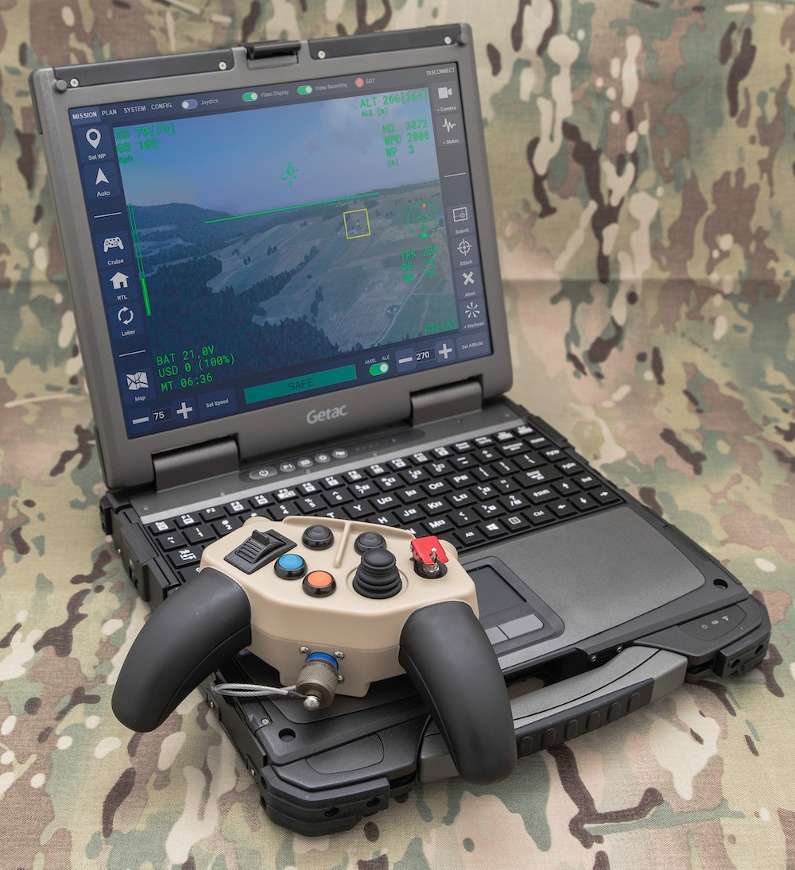
Sterowanie amunicją krążącą powinno być jak najmniej obciążające dla żołnierzy - fot. Grupa WB

Oczywiście amunicja krążąca ma też swoje ograniczenia. Tak jak wszystkie środki latające, szczególnie niewielkie i manewrowe jest podatna na warunki atmosferyczne. Jest też Uzależniona e od transmisji danych, w przypadku nieautonomicznego trybu działania. Amunicja krążąca ma też deﬁcyt zasięgu. Podawane informacje o zasięgach amunicji krążącej, to od kilku kilometrów mogących wspierać działanie drużyny do kilkuset kilometrów w przypadku dronów mogących w trybie autonomicznym zwalczać obronę powietrzną przeciwnika 28. To oczywiście powoduje, że pod względem zasięgu i szybkości dotarcia do celu amunicja krążąca na razie nie może jeszcze konkurować z pociskami manewrującymi i rakietami balistycznymi, chociaż wizja wykorzystania t amunicji krążącej na zapleczu przeciwnika jest obiecująca. Sposobem na eliminację tego ograniczenia jest przenoszenie amunicji krążącej przez inne platformy bezzałogowe o większym zasięgu, samoloty i
śmigłowce.

Amunicja krążąca jest też relatywnie tanim i bardzo efektywnym kosztowo środkiem rażenia. Pojedynczy dron samobójca WB Warmate kosztuje około 100 000 zł. Ceny przeciwpancernych pocisków kierowanych wraz z kontenerem ppk FGM-148F Javelin i Spike-LR1 oscylują na poziomie 700 000 – 900 000 zł. Koszt kierowanego pocisku artyleryjskiego 155 mm M982 Excalibur to 68 000 USD. Cena jednostkowa rakiety przeciwradiolokacyjnej AGM-88E AARGM, to 994 000 USD. Szacuje się, że amunicja krążąza AeroVironment Switchblade kosztuje około 70 000 USD za sztukę, czyli około dwóch trzecich kosztu kierowanego pocisku rakietowego AGM-114 Hellﬁre 29. Nie twierdzę, że amunicja krążąca powinna wyprzeć ppk, amunicję artyleryjską 155 mm, czy lotnicze pociski przeciwradiolokacyjne. Poprzez przytoczenie cen chcę tylko pokazać, że amunicja krążąca jest nie tylko wartościowym operacyjnie, ale też cenowo, uzupełnieniem istniejącego arsenału. Warto jeszcze nadmienić, że w toczonej od 2015 r. wojnie w Jemenie rebelianci Huti używają irańskiej amunicji krążącej Qasef-1 i Qasef-2K, jej cena jednostkowa jest szacowana na kilkanaście tysięcy USD. Podstawowym środkiem służącym do jej zwalczania są pociski powietrze – powietrze AIM-9 Sidewinder (cena jednostkowa około 450 000 USD) i AIM-120 AMRAAM (cena jednostkowa około 1 000 000 USD)
30. Koszty zwalczania amunicji krążącej są więc niewspółmiernie wysokie w stosunku do wartości jej
zakupu.

Powyższy wywód nie zmierza też do konkluzji, że amunicja krążąca zastąpi amunicję rakietową, czy śmigłowce uderzeniowe. USOCOM, rozwija nie tylko amunicję krążącą, ale też inne środki rażenia, w ramach programów takich jak np. Powered Standoﬀ Precision Guided Munition31. Rozwijane są też środki zwalczania amunicji krążącej i rojów dronów. Na pewno jednak, amunicja krążąca zwiększa możliwości oddziaływania sił zbrojnych i wzbogaca różne scenariusze użycia opcji militarnej.
Beneﬁcjentem możliwości jakie daje amunicja krążąca są m.in. Siły Operacji Specjalnych w Stanach Zjednoczonych, Wielkiej Brytanii, Turcji, Indiach, polskie Wojska Specjalne.

W Polsce istnieje potencjał rozwoju amunicji krążącej, systemów dowodzenia, systemów rozpoznawczych – daje to szansę na posiadanie przez SZ RP nowoczesnego i skutecznego systemu uzbrojenia, rozumianego jako zespół wzajemnie powiązanych elementów realizujących jako całość założone i złożone cele na poziomie taktycznym, operacyjnym i strategicznym.

Prof. Hubert Królikowski jest wykładowcą Uniwersytetu Jagiellońskiego oraz doradcą zarządu Grupy WB

Przypisy:

1 Pociski manewrujące nowszych generacji, jak np. Tomahawk blok IV, AGM-158C LRASM, Naval Strike Missile/Joint Strike Missile (NSM/JSM), Dual-Mode Brimstone mają zdolność krążenia, posiadają pewne funkcje sensoryczne oraz możliwość sterowania. Dual-Mode Brimstone i NSM/JSM są kierowane do określonego obszaru, gdzie poszukują zdeﬁniowanego wcześniej celu, pod tym względem pocisk brytyjski i norweski wykazują podobieństwo do amunicji krążącej. Jednak, w odróżnieniu od amunicji krążącej, która jest zaprojektowana do patrolowania z możliwością zmiany prędkości - pociski manewrujące są zoptymalizowane do lotu na duże odległości ze stałą prędkością przelotową, zarówno pod względem napędu, jak i konstrukcji nośnej

2 Delilah został początkowo stworzony jako powietrzny cel pozorny, a później został rozwinięty w ofensywną broń uderzeniową w latach dziewięćdziesiątych XX w. Jest bronią powietrze - powierzchnia i powierzchnia - powierzchnia, może być przenoszony przez samoloty i śmigłowce (np. F-16 i UH-60).
Delilah może być wykorzystywany do zwalczania celów ruchomych i nieruchomych zarówno na ziemi jak i na wodzie. Delilah Series of Air-Launched Advanced Stand-oﬀ Missiles. High-performance, long- range, precision air-to-surface loitering missiles, Elbit Systems Land, https://elbitsystems.com/media/Delilah.pdf (dostęp: 2021-04-25); Missile Threat Delilah, Center for Strategic and International Studies, https://missilethreat.csis.org/missile/delilah/ (dostęp: 2021-04-25); Delilah’s Secrets, IAF Magazine Articles, https://www.iaf.org.il/5642-35312-en/IAF.aspx (dostęp:
2021-04-25).

3 Proponowana broń miała łączyć elementy pocisków manewrujących i bezzałogowych statków powietrznych, byłaby odpalana w dużych ilościach przez ciężkie bombowce, myśliwce lub wyrzutnie naziemne. Pociski miały przelecieć przed samolotami załogowymi na odległość do 450 km do zaprogramowanych stref docelowych i patrolować tam, aż zostaną wykryte źródła promieniowania radiolokacyjnego, które następnie miały być zniszczone też przez krążące AGM-136. Możliwość patrolowania w rejonie potencjalnych celów - „czas krążenia” miał być kluczową cechą nowego systemu PARM (persistent anti-radiation missile) i przewagą wobec pocisków przeciw radiolokacyjnych takich jak AGM-88 HARM. J. W. Canan, On the Horizon: Unmanned Aerial Vehicles, “Air Force Magazine”, 1988, t.71, nr 10, s. 84-92, https://www.airforcemag.com/PDF/MagazineArchive/Documents/1988/October%201988/1088uav.pdf ( dostęp:2021-04-25); https://www.globalsecurity.org/military/systems/munitions/agm-136.htm (dostęp: 2021-04-25).

4 IAI Harpy była bronią na tyle skuteczną, że jej sprzedaż do Chin stała się celem poważnych wysiłków administracji Stanów Zjednoczonych mających na celu ograniczenie transferu broni i sprzedaży zaawansowanych technologii wojskowych. Chiny zakupiły nieujawnioną liczbę dronów IAI Harpy w 1994 r. A w 2003 r. Podpisały umowę z IAI dotyczącą modernizacji Harpy. Sprzeciw Waszyngtonu wobec umowy pojawił się pomimo faktu, że IAI Harpy nie zawiera żadnych podsystemów wyprodukowanych w Stanach Zjednoczonych. U.S. Foreign Aid to Israel. Updated November 16, 2020, Congressional Research Service, s. 30, https://crsreports.congress.gov/product/pdf/RL/RL33222/40 (dostęp: 2021-05-01); S. Efron, H. J. Shatz, A. Chan, E. Haskel, L. J. Morris, A. Scobell, The Evolving Israel-China Relationship, RAND Corporation, Santa Monica, 2019, s. 4, 18-19, 51, 142.

5 K. Kubiak, Ł. M. Nadolski, Ogień na pustyni. Konﬂikt izraelsko-arabski w latach 1967-1973, Wydawnictwo Inforteditions, Zabrze – Tarnowskie Góry, 2017, s. 8-93; Ł. Przybyło, Doktryny wojenne. Historia i ocena, Wydawnictwo Tetragon, Warszawa, 2018, s. 193-219. 6 M. Finkel, On Flexibility. Recovery from Technological and Doctrinal Surprise on the Battleﬁeld, Stanford University Press, Stanford, 2011, s. 164-178.

6 M. Finkel, On Flexibility. Recovery from Technological and Doctrinal Surprise on the Battleﬁeld, Stanford University Press, Stanford, 2011, s. 164-178.

7 N. Oﬁr i O. Yaakov, Delilah's Secrets, “IAF Magazine Articles”,
https://www.iaf.org.il/5642-35312-en/IAF.aspx (dostęp: 2021-05-01). 8 D. J. Snyder, Design Requirements for Weaponizing Man-Portable UAS in Support of Counter-Sniper Operations, Naval Postgraduate School, Monterey, 2011.

8 D. J. Snyder, Design Requirements for Weaponizing Man-Portable UAS in Support of Counter-Sniper Operations, Naval Postgraduate School, Monterey, 201

9 A. Moncourtois i B. Hush, Switchblade: From Gun-Launched UAV to Precision Strike Loitering Missile System, AeroVironment, 2020-11-24,
https://www.avinc.com/resources/case-studies/view/switchblade-from-gun-launched-uav-to-precision-s trike-loitering-missile-sys (dostęp: 2021-07-08); AeroVironment - Rapidly Deployable UAV Situational
Awareness for International Defence Forces with combined lethality, Defence & Security Systems International, 2020-11-24,
https://www.defence-and-security.com/features/featureaerovironment--rapidly-deployable-uav-situati onal-awareness-for-international-defence-forces-with-combined-lethality-8376335 (dostęp:
2021-07-09); When Precision Counts, AeroVironment’s Famili of Loitering Missile Systems Switchblade 300 / Switchblade 600 / Blackwing, AeroVironment, https://www.avinc.com/site/capabilities-proﬁle (dostęp: 2021-07-09).

10 When Precision Counts…; Switchblade 300, Shephard Media, 2021-04-22, https://plus.shephardmedia.com/detail/switchblade/ (dostęp: 2021-07-09). 11 J. Trevithick, U.S. Special Operators Eye Adding Suicide Drones To Their Stealthy Speedboats, The War Zone, 2018-06-27,
https://www.thedrive.com/the-war-zone/21813/u-s-special-operators-eye-adding-suicide-drones-to-the ir-stealthy-speedboats (dostęp: 2021-07-13). 12 T. Eshel, SOCOM Places a First Order for Switchblade 600 Loitering Missiles, 2021-04-27, Defense-Update,
https://defense-update.com/20210427_switchblade-600.html (dostęp: 2021-05-02); J. Sabak, Drony kamikaze dla Navy Seals?, Defence24, 2021-04-29;
https://www.defence24.pl/drony-kamikaze-dla-navy-seals-wideo (dostęp: 2021-05-02).

13 P. Ong, USSOCOM Tests New Switchblade 600 For All Platforms, Including Maritime, Naval News, 2021-05-14,
https://www.navalnews.com/naval-news/2021/05/ussocom-tests-new-switchblade-600-for-all-platform s-including-maritime/ (dostęp: 2021-07-11).

14 S. Snow, The Corps wants 15 suicide drones swarming from the hands of one front-line Marine, Marine Corps Times, 2018-07-20,
https://www.marinecorpstimes.com/news/your-marine-corps/2018/07/20/the-corps-wants-15-suicide-d rones-swarming-from-the-hands-of-one-front-line-marine/ (dostęp: 2021-05-02); D. B. Larter, The US Marine Corps wants grunts packing deadly swarming drones, DefenseNews, 2020-12-09, https://www.defensenews.com/naval/2020/12/09/the-us-marine-corps-wants-grunts-packing-deadly-s warming-drones/ (dostęp: 2021-05-02); T. South, New in 2021: Marines and loitering munitions ― from LAVs to infantry squads, the Corps wants more in the new year, Marine Corps Times,
2021-01-08,
https://www.marinecorpstimes.com/news/your-marine-corps/2021/01/08/new-in-2021-marines-and-loi tering-munitions-from-lavs-to-infantry-squads-the-corps-wants-more/ (dostęp: 2021-05-02); J. Palowski, Marines: Transportery z amunicją krążącą przeciwko czołgom, Defence24, 2021-06-21, https://defence24.pl/marines-transportery-z-amunicja-krazaca-przeciwko-czolgom (dostęp:
2021-07-10).

15 SOF Warrior jest organizacją funkcjonującą w Special Operations Forces Acquisition, Technology and Logistics, która ma za zadanie zapewnienie, że uzbrojenie i wyposażenie dostarczane jednostkom podległym SOCOM spełnia określone wymagania.

16 A. White, Loitering munitions: Growing demand, Shephard Media, 2020-08-06, https://plus.shephardmedia.com/analysis/loitering-munitions-growing-demand/ (dostęp: 2021-05-02).

17 T. Fish, RN develops forward positioning forces, Shephard Media, 2021-03-21, https://www.shephardmedia.com/news/naval-warfare/premium-rn-develops-forward-positioning-forces
/ (dostęp: 2021-05-09); J. Starkey, Brit of a coup. Strike squad of just 100 Brit Marines smashed 1,500 US troops in war games drill, The Sun, 2021-03-24,
https://www.thesun.co.uk/news/14397623/100-brit-marines-smashed-1500-us-troops-war-games/ (dostęp: 2021-05-09).
18 S. LaGrone, AeroVironment to Supply Blackwing Mini UAVs for Navy Attack, Guided Missile Submarines, 2016-05-16, USNI News,
https://news.usni.org/2016/05/16/aerovironment-to-supply-blackwing-mini-uavs-for-navy-attack-guide d-missile-submarines (dostęp: 2021-05-03).

19 Science and Technology - Preparing for the Future 2020-2030, Special Operations Forces Small Unit Dominance (SOF SUD), United States Special Operations Command, Tampa 2018, https://www.socom.mil/st/STPublicDocLibrary/PROVIDE%20SOLUTIONS%20-%20ST%20SOF%20Small
%20Unit%20Dominance.pdf (dostęp: 2021-07-10); A. White, SOF operations: Urban chic?, Shephard Media, 2018-06-28, https://plus.shephardmedia.com/analysis/sof-urban-chic-urban-operations/
(dostęp: 2021-07-10).

20 F. Camargos Pereira, Precision-guided munitions: Hitting the spot, Shephard Media, 2020-12-28, https://plus.shephardmedia.com/analysis/precision-guided-munitions-hitting-spot/ (dostęp:
2021-07-10); Green Dragon Mini Loitering Munition System, IAI, https://www.iai.co.il/p/green-dragon (dostęp: 2021-07-10); Green Dragon loitering munition, Shephard Media, 2018-01-29, https://plus.shephardmedia.com/detail/green-dragon/?_ga=2.38840160.274327750.1625845786-179 4402435.1622106409 (dostęp: 2021-07-10); A. White, Close-quarter combat: In the line of ﬁre, Shephard Media, 2019-11-12

,https://plus.shephardmedia.com/analysis/close-quarter-combat-in-line-of-ﬁre/ (dostęp: 2021-07-10); Israel orders Rafael Spike FireFly for IDF ground forces, Shephard Media, 2018-01-29, 2020-05-04, https://www.shephardmedia.com/news/landwarfareintl/israel-orders-rafael-spike-ﬁreﬂy-idf-ground-forc
/ (dostęp: 2021-07-10); G. Arthur, Loitering Munitions, Lessons from the Caucasus, “Air Warfare”, 2021 nr 3,
https://editions.shephardmedia.com/2021/06/09/aw-03-21-loitering-munitions/pugpig_index.html (dostęp: 2021-07-10); Aeronautics Group,
https://aeronautics-sys.com/home-page/about/about-aeronautics/ (dostęp: 2021-07-19); G. Arthur, South Korean army prioritises unmanned systems, Shephard Media, 2020-12-04, https://www.shephardmedia.com/news/air-warfare/premium-south-korean-army-prioritises-unmanned
-sys/ (dostęp: 2021-07-10).

21 M. Gawęda, Kub i Lancet. Rosyjska amunicja krążąca w Syrii, Defence24, 2021-05-02, https://www.defence24.pl/kub-i-lancet-rosyjska-amunicja-krazaca-w-syrii-analiza (dostęp:
2021-05-02); J. Sabak, Rosjanie z amunicją krążącą Kałasznikowa. „Sprawdzona” w Syrii, Defence24, 2020-12-07, https://www.defence24.pl/rosjanie-z-amunicja-krazaca-kalasznikowa-sprawdzona-w-syrii
(dostęp: 2021-05-02).

22 Pierwsze zestawy Amunicji Krążącej WARMATE w służbie polskiej armii, Grupa WB, 2017-11-20, https://www.wbgroup.pl/aktualnosci/warmate-w-sluzbie-polskiej-armii/ (dostęp: 2021-07-13); Warmate to be Received by SOF Component of a NATO Member State, Defence24, 2017-05-21, https://www.defence24.com/warmate-to-be-received-by-sof-component-of-a-nato-member-state (dostęp: 2021-07-13).

23 M. Dąbrowski, Warmate - ewolucja amunicji krążącej, Defence24, 2018-05-30, https://www.defence24.pl/warmate-ewolucja-amunicji-krazacej-analiza (dostęp: 2021-07-13). Więcej informacji o wymienionych polskim systemie amunicji krążącej na stronie https://www.wbgroup.pl/en/.

24 Produkty militarne, MSP InnTech sp. z o.o.,
http://uav.com.pl/pl/co-robimy/imitatory-celow-powietrznych (dostęp: 2021-07-13).

25 Ł Pacholski, Co dalej z systemem Orlik? Odpowiedź MON, ZBiAM, 2021-07-24,
https://zbiam.pl/co-dalej-z-systemem-orlik-odpowiedz-mon/ (dostęp: 2021-07-25). 26 Drony nad Gatwick: policja aresztowała podejrzanych, Rzeczpospolita, 2018-12-22, https://www.rp.pl/Swiat/181229794-Drony-nad-Gatwick-policja-aresztowala-podejrzanych.html (dostęp: 2021-05-05); G. Psujek, Tajemnica ataku na saudyjską raﬁnerię, Radar Rzeczpospolita, 2019-09-22, https://radar.rp.pl/swiat/14811-tajemnica-ataku-na-saudyjska-raﬁneriec (dostęp:
2021-05-05).

27 UK Scraps Fire Shadow Loitering Munitions Program Incurring Loss of $148 Million, DEFENSEWORLD.NET, 2018-07-25, https://www.defenseworld.net/news/23041/UK_Scraps_Fire_Shadow_Loitering_Munitions_Program_Incu rring_Loss_of 148_Million#.YI1M-LUzaUk (dostęp: 2021-05-01).

28 Loitering Munitions, Center for the Study of the Drone, 2017, https://dronecenter.bard.edu/ﬁles/2017/02/CSD-Loitering-Munitions.pdf (dostęp: 2021-05-08).

29 R. Lesiecki, Wojsko Polskie kupuje 1000 Warmate’ów, Dziennik Zbrojny, 2017-11-20, https://www.defence24.pl/wojsko-polskie-kupuje-1000-warmateow-aktualizacja (dostęp: 2021-05-05);
T. Dmitruk, Produkcja ppk Spike w Polsce – czas na zmiany, Dziennik Zbrojny, 2020-06-09, http://dziennikzbrojny.pl/artykuly/art,5,23,11338,wojska-ladowe,wyposazenie,produkcja-ppk-spike-w-p olsce-czas-na-zmiany (dostęp: 2021-05-05); S. J. Freedberg Jr, Excalibur Goes To Sea: Raytheon Smart Artillery Shoots Back, Breaking Defense, 2016-01-12,
https://breakingdefense.com/2016/01/excalibur-goes-to-sea-raytheon-smart-artillery-shoots-back/ (dostęp: 2021-05-05); AGM-88 HARM,
https://www.deagel.com/Oﬀensive%20Weapons/AGM-88%20HARM/a001155 (dostęp: 2021-05-05).

30 The killer-drone parts available online for less than $600, Wired, 2020-10-07, https://wired.me/technology/killer-drone-middle-east-online/ (dostęp: 2021-05-05); J. Stoneman, Selected Acquisition Report, AIM-9X Block II Sidewinder, As of FY 2020 President's Budget, Defense Acquisition Management Information Retrieval, Department of Defense, Washington DC 2018; J. Sobel, Selected Acquisition Report, AIM-120 Advanced Medium Range Air-to-Air Missile (AMRAAM), As of FY 2020 President's Budget, Defense Acquisition Management Information Retrieval, Department of Defense, Washington DC 2018.

31 S. Gourley, Small air-launched munitions: Munition fruition, Shephard Media, 2018-06-01, https://plus.shephardmedia.com/analysis/small-air-launched-munitions-munition-fruition/ (dostęp: 2021-07-13).

